ช่องทางการร้องเรียน องค์การบริหารส่วนตำบลบ้านคู
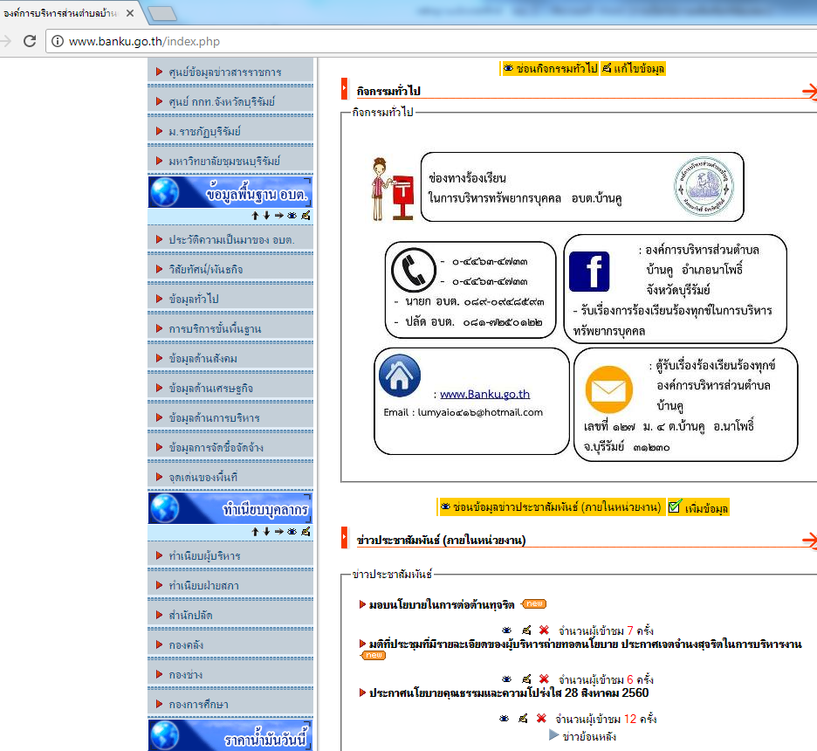

แผนปฏิบัติการจัดซื้อจัดจ้าง ปีงบประมาณ 2560
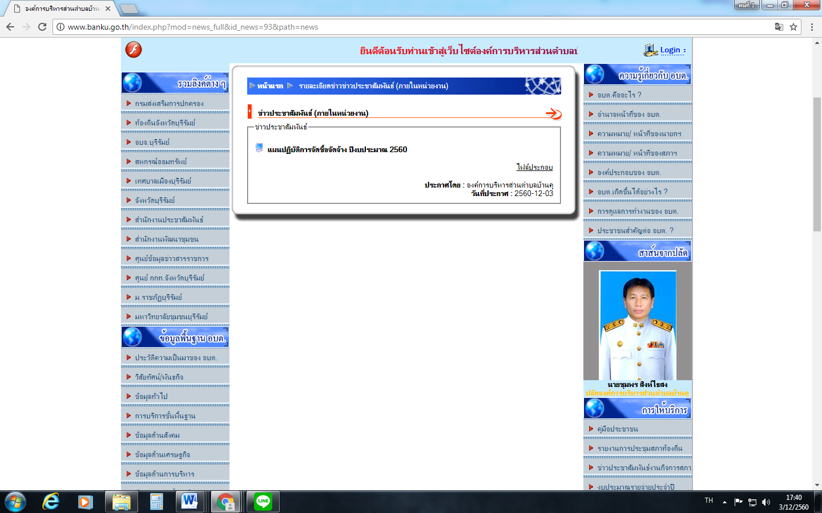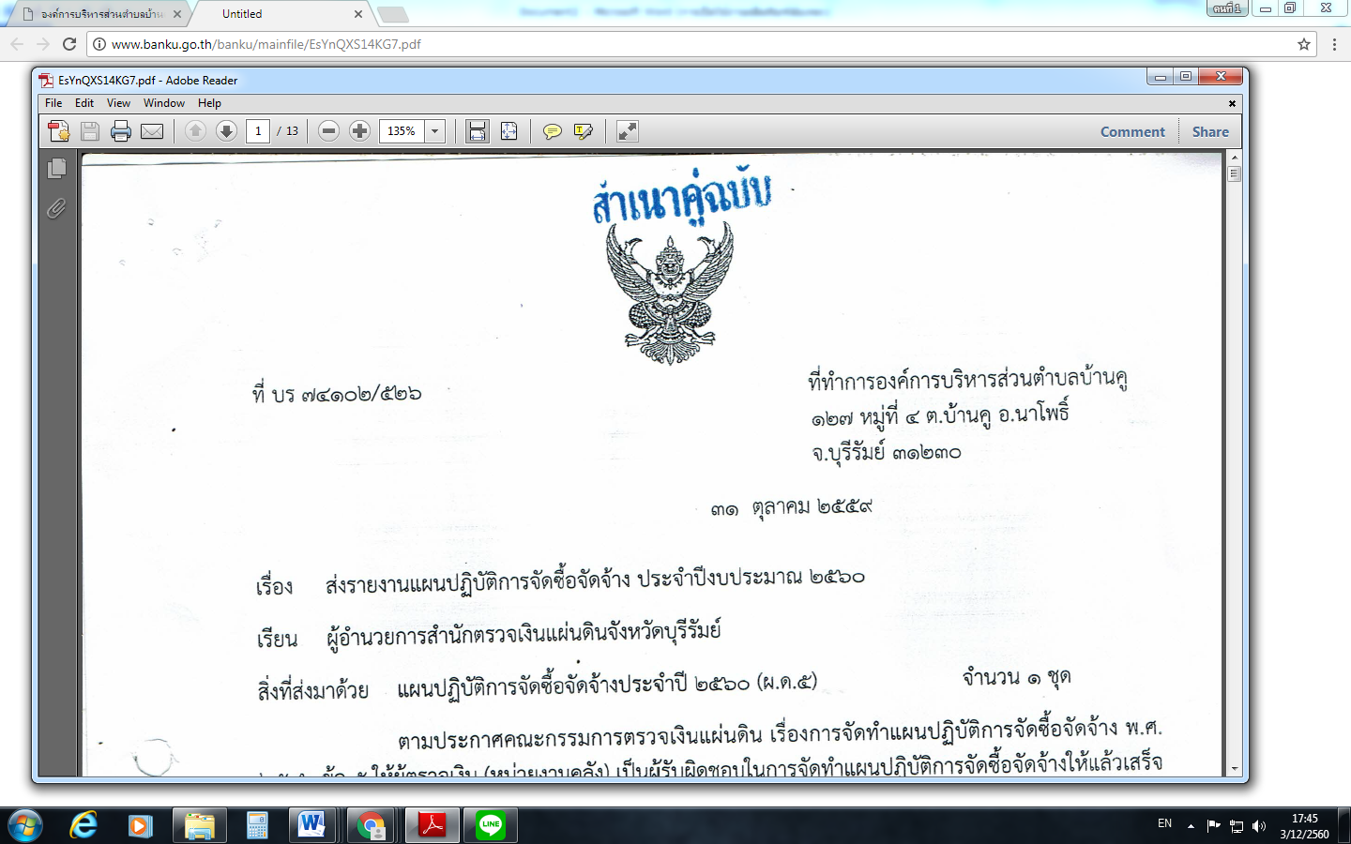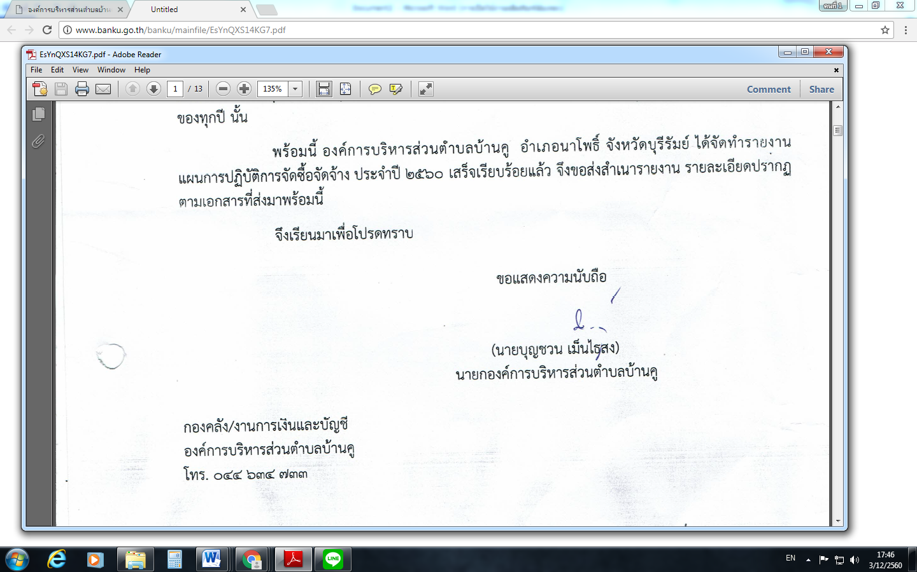
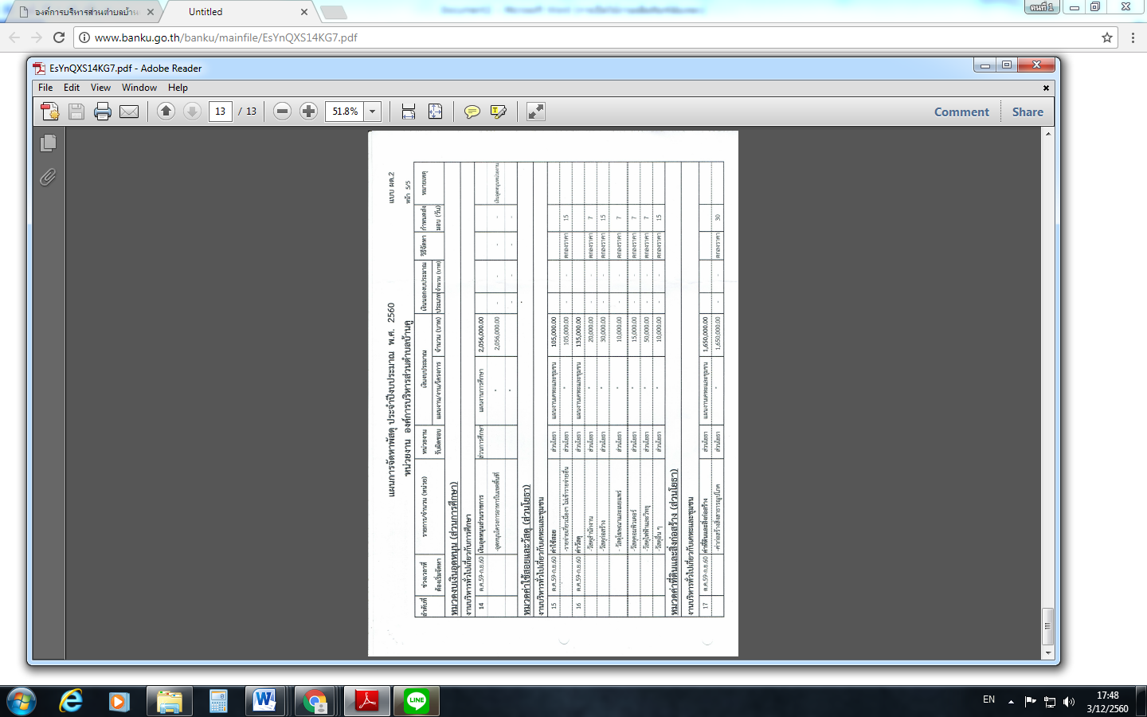

ภารกิจหลักองค์การบริหารส่วนตำบลบ้านคู
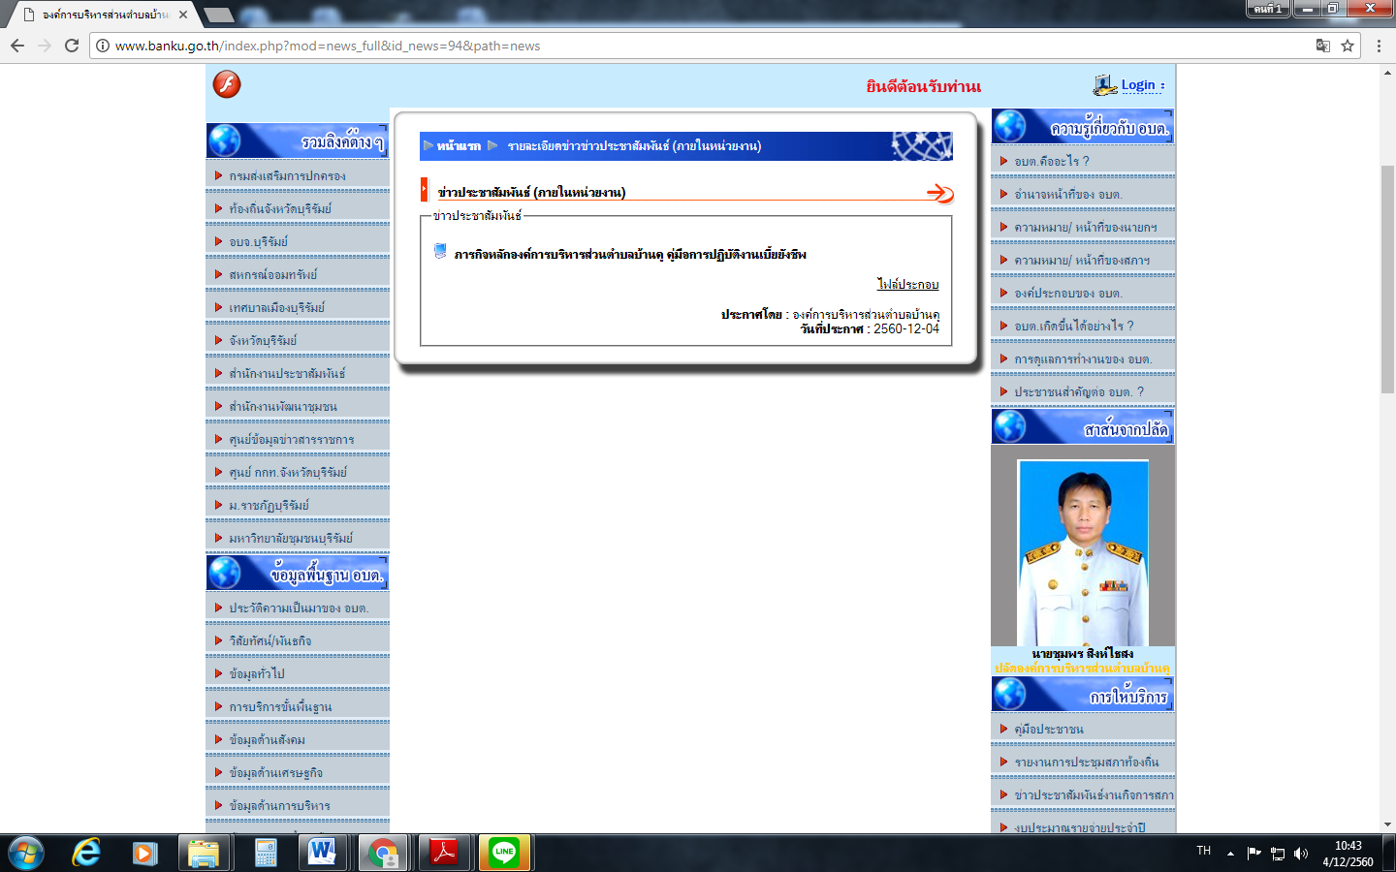
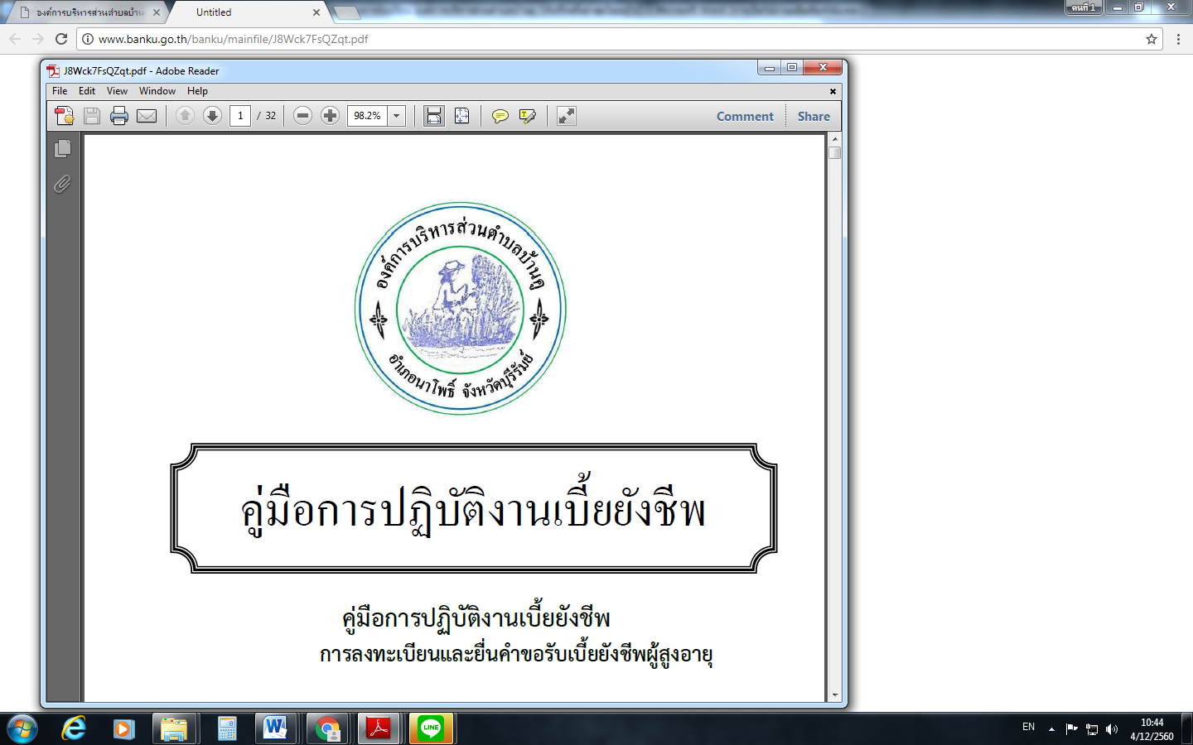

คำสั่งแต่งตั้งคณะกรรมการเกี่ยวกับคุณธรรมจริยธรรมเพื่อความโปร่งใสในการทำงาน
องค์การบริหารส่วนตำบลบ้านคู

